DECLARAÇÃO DE RESPONSABILIDADE

Os autores abaixo assinados do manuscrito intitulado “Estágios de Mudança de Comportamento relacionados à atividade física em acadêmicos de Educação Física” declaram que participaram ativamente do planejamento, coleta dos dados e escrita do artigo. Além disto, declaram que o estudo não foi previamente publicado e nem está sendo analisado por outra revista.
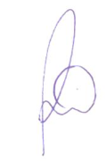
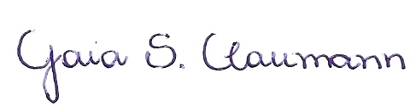

________________________ ________________________
Paloma Cidade Cordeiro Gaia Salvador Claumann
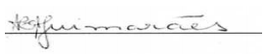
________________________
Érico Felden Pereira Adriana Guimarães
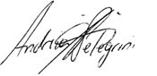
____________________________
Andreia Pelegrini

Florianópolis, SC, 29 de maio de 2014.

